EL MESOZOICO

Martín Ubilla, Gerardo Veroslavsky y Sergio Martínez

EN 1841, EL GEÓLOGO INGLÉS JOHN PHILLIPS PROPUSO DIVIDIR el Fanerozoico (“vida visible”) en tres Eras: Paleozoico (“vida antigua”), Mesozoico (“vida media”) y Cenozoico (“vida reciente”). Los límites entre cada una de las Eras quedaron establecidos por criterios paleontológicos, idea que había sido esbozada por primera vez por el inglés Robert Hooke a finales del siglo XVII.

El Mesozoico está marcado por grandes transformaciones físicas y biológicas de la Tierra. La desagregación de Pangea, la dispersión de los continentes, el nacimiento de varios océanos, así como la rediversificación de la vida luego de la extinción Permo-Triásica, pautan y resumen la historia evolutiva de estos 185 millones de años.

El Mesozoico se subdivide en tres períodos: Triásico, Jurásico y Cretácico (Fig. 1). Todos estos nombres están originalmente asociados a secciones estratigráficas europeas, donde además la mayoría de los depósitos mesozoicos están ligados al Mar de Tethys; éste invadió importantes áreas continentales durante el proceso de separación entre Laurasia y Gondwana.
EÓN | ERA | SISTEMA /  PERÍODO | SERIE  /  ÉPOCA | PISO  /  EDAD | TIEMPO  en Ma
F A N E R O Z O I C O | CENOZOICO | PALEOGENO | PALEOCENO | Thanetiense
 |  |  |  | Selandiense
 |  |  |  | Daniense | 65
F A N E R O Z O I C O | M E S O Z O I C O | CRETÁCICO | SUPERIOR /  TARDÍO | Maastrichtiense | 65
 |  |  |  | Campaniense
 |  |  |  | Santoniense
 |  |  |  | Coniaciense
 |  |  |  | Turoniense
 |  |  |  | Cenomaniense | 96
F A N E R O Z O I C O | M E S O Z O I C O | CRETÁCICO | INFERIOR /  TEMPRANO | Albiense | 96
 |  |  |  | Aptiense
 |  |  |  | Barremiense
 |  |  |  | Hauteriviasense
 |  |  |  | Valanginiense
 |  |  |  | Berriasiense | 135
F A N E R O Z O I C O | M E S O Z O I C O | JURÁSICO | SUPERIOR / TARDÍO | Tithónico | 135
 |  |  |  | Kimmeridgiense
 |  |  |  | Oxfordiense | 154
F A N E R O Z O I C O | M E S O Z O I C O | JURÁSICO | MEDIO /  MESO | Calloviense | 154
 |  |  |  | Bathoniense
 |  |  |  | Bajociense
 |  |  |  | Aaleniense | 175
F A N E R O Z O I C O | M E S O Z O I C O | JURÁSICO | INFERIOR /  TEMPRANO | Toarciense | 175
 |  |  |  | Pliensbachense
 |  |  |  | Sinemuriense
 |  |  |  | Hettangiense | 203
F A N E R O Z O I C O | M E S O Z O I C O | TRIÁSICO | SUPERIOR / TARDÍO | Retiense | 203
 |  |  |  | Noriense
 |  |  |  | Carniense | 230
F A N E R O Z O I C O | M E S O Z O I C O | TRIÁSICO | MEDIO / MESO | Ladiniense | 230
 |  |  |  | Anisiense | 240
F A N E R O Z O I C O | M E S O Z O I C O | TRIÁSICO | INFERIOR /  TEMPRANO | Olenekiense | 240
 |  |  |  | Induanense | 250
F A N E R O Z O I C O | PALEOZOICO | PÉRMICO | SUPERIOR/  TARDÍO | Tatariense | 250
 |  |  |  | Wuchiapigiense
 |  |  |  | Capitaniense
 |  |  |  | Wordiense

Figura 1 – Carta estratigráfica internacional del Mesozoico.
Los pisos/edades representan unidades de carácter formal, semiformal o informal, según el tipo de letra utilizado: negrita = formal; normal = semiformal; itálica = informal. Ma: millones de años. Fuente: International stratigraphic chart, International Union of Geological Sciences, 2000.
El Triásico, con una duración aproximada de 47 millones de años, refiere a la natural división tripartita de una sucesión litológica definida en la región centro-norte de Alemania: Bunter (o Buntsandstein), Muschelkalk y Keuper. Un integrante de la industria salina alemana, Friedrich August von Alberti (1795-1878), sugirió el nombre Trias (del latín = tres) en 1834.

El Jurásico, con una extensión temporal de casi 68 millones de años, debe su nombre a las potentes sucesiones sedimentarias y fosilíferas que afloran en la región franco-suiza de los Montes Jura. El naturalista prusiano Alexander von Humboldt (1769-1859) propuso el nombre en 1795.

El Cretácico es el período más largo de todo el Fanerozoico, con una duración de 70 millones de años. Su nombre deriva de la creta, roca porosa de grano fino esencialmente compuesta por esqueletos calcáreos de microorganismos, la que se expone, por ejemplo, a lo largo de la costa acantilada de Dover, Inglaterra. El geólogo belga Jean-Baptiste-Julien d’Omalius d’Halloy (1783-1875) encontró un “terrain crétacé” en la cuenca parisina, y acuñó el nombre en 1822.

PRINCIPALES RASGOS EVOLUTIVOS DEL MESOZOICO

a) Evolución tectónica

El proceso de aglutinación continental que marcó el final del Paleozoico e inicio del Triásico, conformó a nivel global una paleogeografía novedosa para el Fanerozoico: la formación de una sola masa continental, Pangea, rodeada por un único océano, Panthalassa. Para reconocer alguna situación similar en cuanto a la distribución de las masas continentales habría que retroceder a los tiempos precámbricos. Por otra parte, a fines del Cretácico la dispersión de los continentes era tal que permitía reconocer los principales rasgos geográficos que se observan actualmente (Fig. 2 en pág. siguiente).

La destrucción y dispersión de Pangea se procesó básicamente en dos etapas. Durante la primera, entre 180 y 140 millones de años atrás, Laurasia se separó de Gondwana. La segunda etapa ocurrió hace unos 140 millones de años: comenzó la fragmentación de Gondwana, mientras Laurasia se separaba en Norte-América y Eurasia. En ese proceso, el Gondwana Occidental permaneció unido hasta la apertura del Océano Atlántico Sur, es decir, cuando durante el Cretácico se produjo la separación entre Sud-América y África.

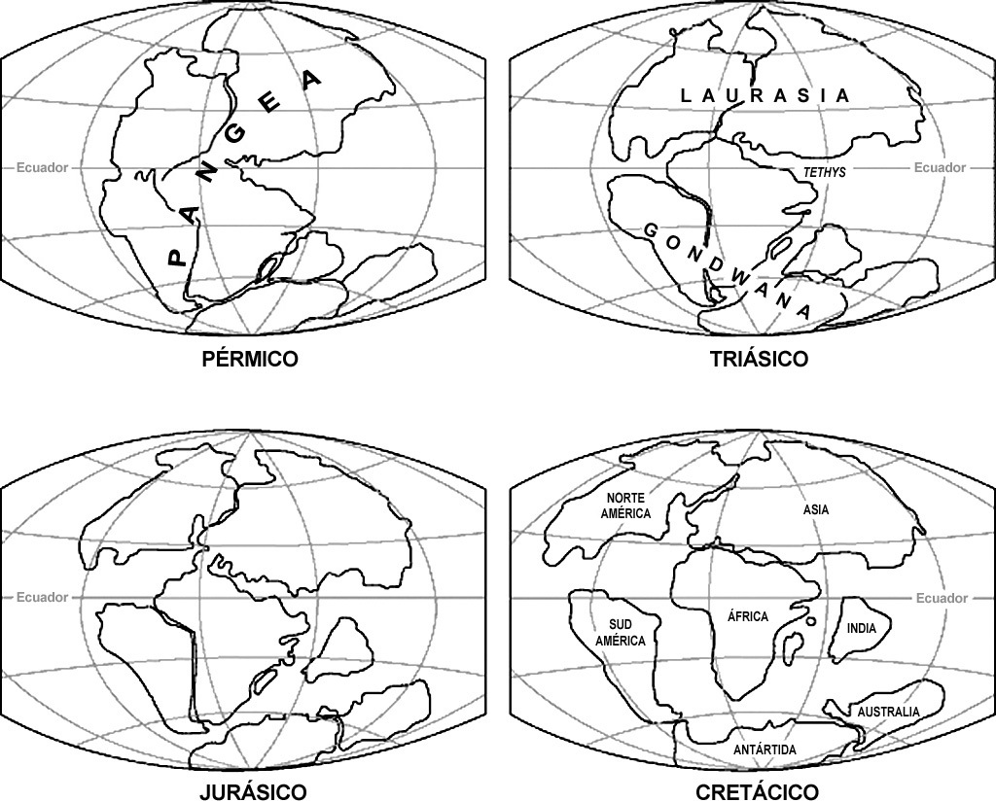

Figura 2 – Evolución de las masas continentales durante el Mesozoico.
Modificado de: US Geological Survey http://pubs.usgs.gov/publications/graphics/ (1996)
En base a evidencias geológicas y biogeográficas se ha propuesto un esquema de evolución de corredores marinos, relacionados con la desagregación de Pangea; estos corredores posibilitaron intercambios y expansiones de distribución de organismos marinos, a la vez que generaron importantes barreras físicas para los terrestres. Se postula que desde aproximadamente el Jurásico Temprano hubo una conexión entre el Mar Ártico y el Tethys, mediante el desarrollo de un mar epicontinental entre Groenlandia y Noruega denominado corredor Vikingo. Al mismo tiempo el corredor Hispánico, que también se habría iniciado como un mar epicontinental, conectaba al Tethys con el Pacífico en el área centroamericana. Finalmente, hacia el Jurásico Tardío se habría desarrollado el corredor este-africano/sur-andino, conectando el Tethys con el Pacífico a través del área que involucra a Mozambique (Fig. 3).

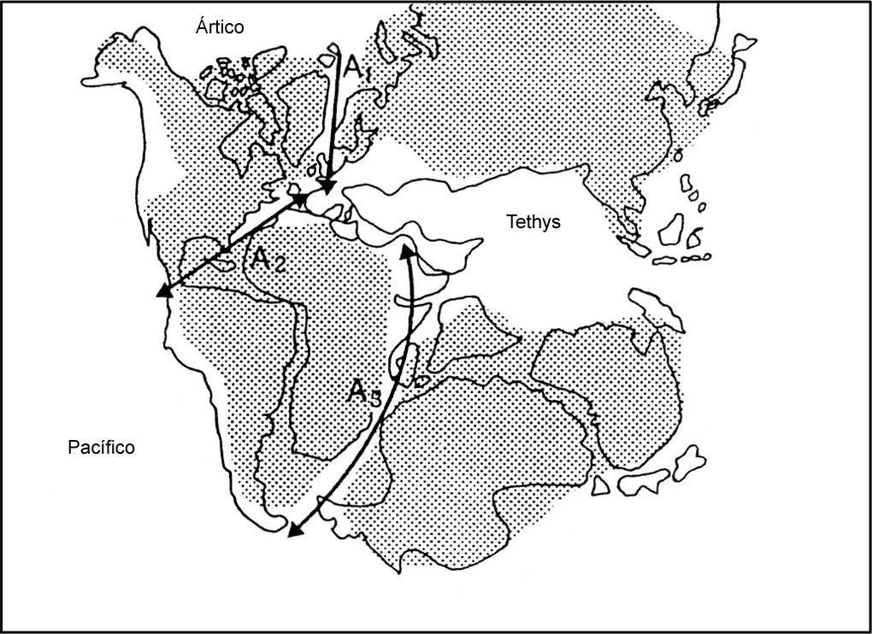

Figura 3 – Esquema de corredores marinos durante el Mesozoico.
A₁: Vikingo; A₂: Hispánico; A₃: este-africano / sur-andino. Zona punteada = tierra emergida. Modificado de Hallam (1994).

Regionalmente, la apertura del Atlántico Sur constituye un mega-evento policíclico, de larga duración, predominantemente dominado por una tectónica extensiva que afectó y reactivó principalmente las antiguas discontinuidades del basamento cratónico precámbrico. Esta reactivación es producto de importantes perturbaciones térmicas a las que se asociaron eventos tectomagmáticos y sedimentarios. El Atlántico Sur comenzó a abrirse hace unos 125-130 millones de años a partir de sus extremos meridional y septentrional, operando en ambos un proceso de cremallera, de norte a sur para la región septentrional y a la inversa para la región meridional, siendo la región del noreste brasileño la última en separarse de África.

La geodinámica mesozoica se resume básicamente, como fuera señalado, en los procesos que llevaron a la destrucción y posterior dispersión de Pangea. El mecanismo de destrucción del supercontinente en al menos doce grandes placas tectónicas, puede ser explicado a través de un modelo que refiere a la baja conductividad térmica de las rocas que constituyeron el supercontinente cuando se las compara con las rocas de los fondos oceánicos.

Uno de los fenómenos tectomagmáticos asociados a la desagregación continental mesozoica es la salida de enormes volúmenes de lavas basálticas sobre extensas áreas cratónicas. Son de destacar:
- los basaltos de avenida (o de plateau) que definen los traps siberianos en el límite Permo-Triásico;
- la salida de basaltos de avenida asociados a la separación entre África y Antártida hace unos 170 millones de años;
- los basaltos de Serra Geral/Etendeka, que en el Cretácico Inferior cubrieron más de un millón de kilómetros cuadrados abarcando los actuales territorios brasileño, argentino, uruguayo, paraguayo y sudafricano;
- y por último, los traps de Deccan (centro-sur de la India) hacia el límite Cretácico-Terciario (K-T), que testimonian también la expulsión de importantes volúmenes de lavas durante un período de tiempo relativamente breve.

b) Evolución climática

En general, el Mesozoico se caracteriza como un intervalo de tiempo con clima cálido y en parte árido, extendido hacia los polos y relativamente constante en el año. Algunos especialistas admiten que ello se aplica esencialmente al intervalo comprendido entre el Triásico Medio y la mitad del Cretácico, considerando que la temperatura promedio ha sido mayor a la actual en unos 10ºC por lo menos. El inicio del Triásico y el final del Cretácico incluirían episodios que indican respectivamente la finalización del ciclo glacial del Paleozoico superior y el inicio del deterioro climático que conducirá a las glaciaciones del Cenozoico.

Es posible apuntar algunos matices a esta generalización. Por un lado, no resulta tan evidente que en el Triásico y el Jurásico Temprano haya habido un proceso global de calentamiento con un clima notoriamente más cálido que el presente. Por otro lado, se discute la posibilidad de estacionalidad para el Cretácico con depósitos indicadores de la existencia de icebergs.

Se tiende a aceptar que mientras existió Pangea durante el Mesozoico, se desarrolló un patrón climático de marcadas características continentales, definiendo condiciones áridas. A nivel global el mayor desarrollo de red-beds, y particularmente de evaporitas, se verificó en el Triásico Medio, infiriéndose para este momento el climax de aridez del Mesozoico (Fig. 4 en pág. siguiente).

Se sostiene que ello habría incidido inclusive en una mayor salinidad de las aguas marinas. Sin embargo, condiciones de calidez globales se ven en parte contestadas por el hecho de que en el Triásico y Jurásico, las lateritas y los corales constructores de arrecifes tuvieron una distribución no mucho más extendida hacia los polos que ahora. Los reptiles tuvieron una mayor distribución, la cual no necesariamente se explica por climas cálidos homogéneos: no pocos reclaman para algunas formas capacidad termorreguladora (algunos dinosaurios) o causas estacionales.
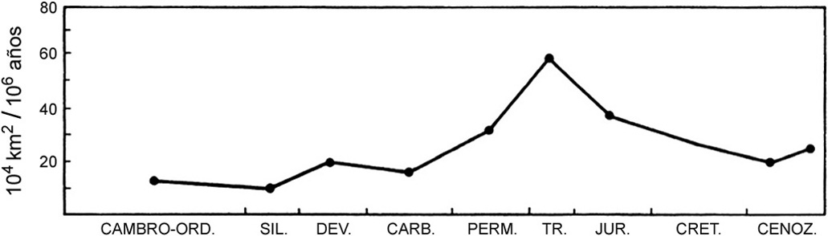

Figura 4 – Evaporitas del Fanerozoico y su climax en el Triásico Medio.
Modificado de Crowler & North (1991).

Los análisis de isótopos de oxígeno de aguas superficiales a latitudes de 75º S muestran temperaturas 7ºC mayores a las actuales, pero se han indicado algunos problemas preservacionales para estos datos y, al parecer, las condiciones de calidez no fueron tan elevadas.

Durante el Cretácico, y particularmente en el Cretácico Inferior, el clima habría sufrido un proceso de calentamiento en latitudes medias y altas, exhibiendo promedios de temperatura más elevados que los actuales y con expresión global. Se invocan varias razones para sostener esto; entre ellas, que los arrecifes coralinos se extendieron entre 5º a 15º hacia los polos respecto de su actual área, acompañado de datos de distribución de foraminíferos gigantes, rudistas, cefalópodos y dinosaurios árticos. Concomitantemente, se verifica el desarrollo de depósitos de carbón, lateritas y bauxitas en altas latitudes (Fig. 5 en pág. siguiente). Se debe tener en cuenta a su vez que el nivel del mar alcanzó unos 200 metros por encima del actual y que las aguas cálidas del Tethys inundaron varias zonas como el Oeste de Europa y el Norte de África.

La continuidad de este régimen se ha puesto en duda dado que al menos habrían existido estaciones frías, si se aceptan algunos depósitos como tillitas y otros como producto de la existencia de ice-raft (Fig. 6 en pág. 22). Esto a su vez podría refrendarse en base a algunas biotas terrestres del sur de Australia, el desarrollo de flora decidua en Alaska y a que los dinosaurios polares habrían desarrollado actividades migratorias.

El Cretácico Tardío, si bien mantiene condiciones de calidez, habría sufrido procesos de enfriamiento que serían preámbulo del deterioro que podrá apreciarse luego en el Cenozoico.
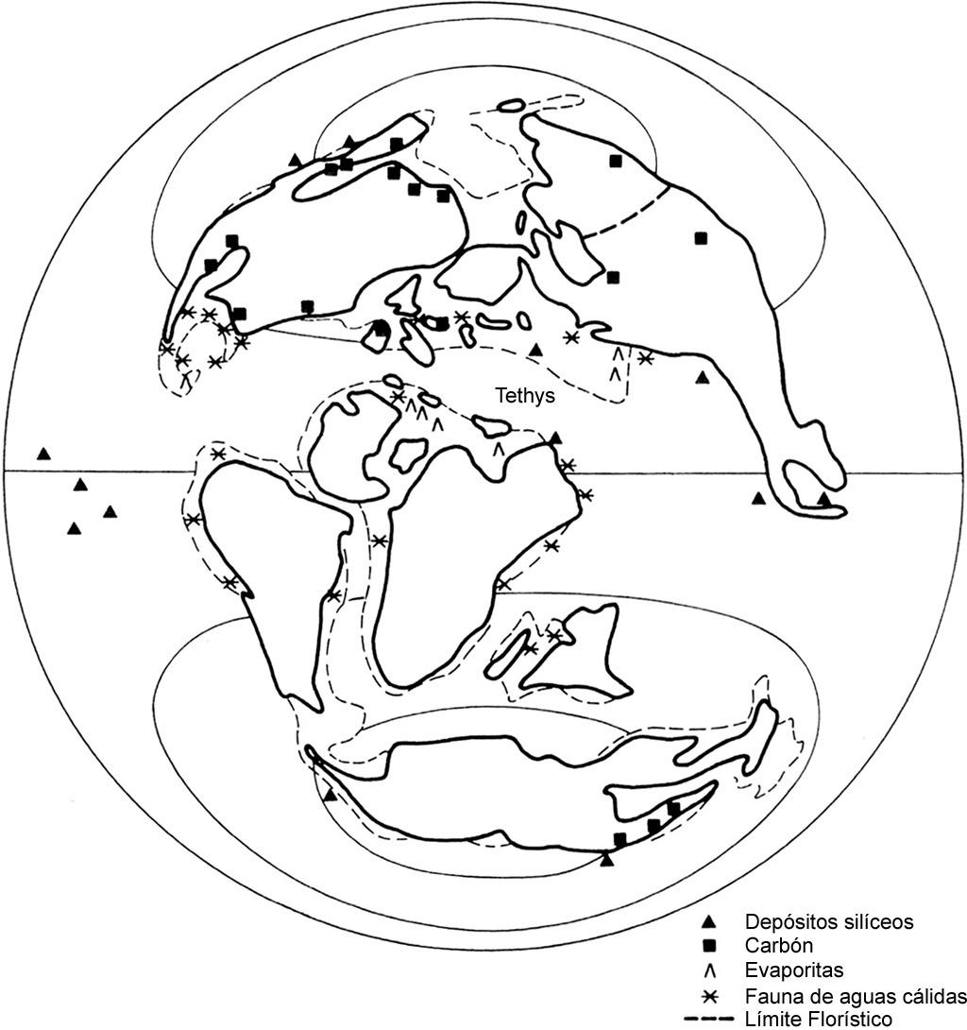
Figura 5 – Evidencias de indicadores de climas cálidos en el Eocretácico.
Modificado de Crowler & North (1991)

El calentamiento global (esto es temperaturas más altas que las actuales, extendidas hasta las regiones polares inclusive en invierno) es un patrón climático que ha recibido y recibe muchas interpretaciones, no sólo en cuanto a su factibilidad sino a los procesos que eventualmente actuaron para generarlo.

Algunos factores causales podrían relacionarse con: a) geometría y posición de los continentes, b) nivel del mar y régimen de transporte de agua a los polos, y c) incremento de CO₂ atmosférico. Los dos primeros factores no serían suficientes por sí mismos, o directamente no explican la generación de este patrón climático. En cambio, existe cierta tendencia a aceptar el tercero como un factor plausible, el cual estaría generado por una elevada actividad tectónica, fundamentalmente vulcanismo, lo que a su vez es coherente con el hecho de que en esta parte del Mesozoico se generó la mayor cantidad de kimberlitas y carbonatitas.
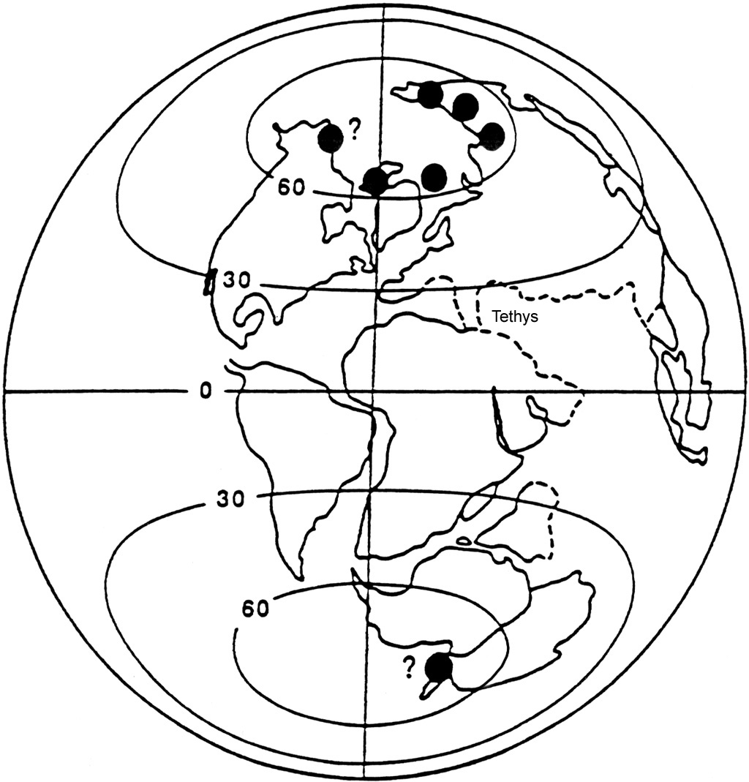
Figura 6 – Depósitos que indican acción de hielos.
Modificado de Crowler & North (1991).

c) Evolución biológica

El importante dinamismo de la corteza terrestre, traducido en cambios globales de la configuración de los continentes y en la evolución de cuerpos oceánicos, tuvo efecto tanto en los patrones de diversidad faunística y florística como en su distribución geográfica.

El límite Pérmico-Triásico involucra una extinción masiva que se estima eliminó a más del 50% de las familias y del 95% de las especies marinas con esqueleto. Esta extinción finipérmica afectó la vida tanto en las áreas terrestres como en los mares; existe consenso en caracterizarla como la extinción más importante en toda la historia de la Tierra. Sin embargo, se ha señalado por parte de algunos autores que en este caso primó una reducida tasa de generación de formas nuevas más que una elevada tasa de extinción.
Las teorías que intentan explicar este evento recurren a diversas causas y la sumatoria de los sucesivos cambios físicos que operaron durante el fin del Paleozoico podrían explicarlo. En particular, se hace énfasis en las numerosas colisiones y fusiones de las masas continentales durante el proceso de agregación de Pangea, el importante descenso del nivel del mar con sus implicancias paleogeográficas y paleoecológicas, y las grandes transformaciones climáticas.

La existencia de una única gran masa continental al inicio del Mesozoico habría permitido la migración e interacción de la mayor parte de la biota terrestre. En ese contexto, las únicas barreras geográficas que actuaban con relativa eficiencia eran los grandes desiertos o las cadenas montañosas. De acuerdo con el registro fósil Eotriásico, esto determinó una relativa uniformidad de la flora y fauna en extensas regiones. Bajo estas condiciones paleogeográficas, al inicio del Triásico las principales diferenciaciones eran latitudinales. Las columnas triásicas reflejan esa relativa uniformidad con un predominio de la sedimentación continental sobre los registros marinos.

En este período se produjo un proceso de recuperación de la diversidad biológica luego de la extinción Pérmica. Pero éste no fue un proceso lineal ni acumulativo, sino que sufrió algunas contramarchas e intentos fallidos como lo registran las extinciones intratriásicas; una de éstas parece haberse dado en realidad –al menos en lo concerniente al ámbito marino– en tres episodios de extinción.

En esa primera fase del Mesozoico, la vegetación tuvo algunas modificaciones respecto del patrón biogeográfico delineado en el Pérmico, con el desarrollo de los reinos Laurásico y Gondwánico, este último caracterizado durante el Triásico por la flora de Dicroidium. La fauna de tetrápodos por su parte sufrió un importante recambio hacia finales del Triásico dando lugar a formas nuevas. Ello particularmente se expresa en la sustitución de las faunas de reptiles mamaliformes, rincosaurios y otros, por parte de los dinosaurios, quienes habrían ocupado oportunísticamente nichos vacíos producto de la desaparición de aquellas formas involucradas en las extinciones señaladas más arriba. Sin embargo, y como ejemplo, en el Triásico de Argentina (Ischigualasto) convivieron abundantes saurisquios y pocos ornitsquios con muy abundantes terápsidos y rincosaurios.

El Triásico fue un período muy prolífico en el surgimiento de nuevos y derivados grupos de tetrápodos: cocodrilos, pterosuarios, saurisquios, ornitisquios y mamíferos, y en particular, éste último grupo habrá de jugar un rol secundario y colateral en las comunidades terrestres mesozoicas.

El Jurásico fue el escenario donde las comunidades terrestres tuvieron como principal protagonista a diversos grupos de arcosaurios, entre los que se han destacado los dinosaurios que tuvieron una amplia distribución. Existe una tendencia generalizada entre los paleontólogos a aceptar que los dinosaurios celurosaurios dieron origen a las aves. Los hallazgos de dinosaurios en Asia conservando las impresiones de plumas tienden a corroborar esta hipótesis.

A medida que el gradual proceso de destrucción continental permitió el ingreso de importantes brazos de mar, fue surgiendo una nueva barrera geográfica casi infranqueable para las formas terrestres: los nuevos océanos. En este contexto distensivo, debe valorarse la separación entre Gondwana y Laurasia (proceso iniciado aproximadamente hacia finales de Jurásico Inferior), situación que significó una barrera biogeográfica que condicionó la evolución separada de las biotas terrestres de cada supercontinente durante muchos millones de años (70 – 90), dando lugar a comunidades de vertebrados distintas en cada uno de esos supercontinentes. A su vez la tectónica extensional, con la generación de dorsales meso-oceánicas, fue responsable de la paulatina tendencia de elevación del nivel del mar que se procesó durante el Mesozoico y que llegó a un máximo transgresivo durante el Cretácico Superior. Es ese el motivo principal de la formación de extensas plataformas continentales que a su vez registran la acumulación de niveles marinos siliciclásticos, carbonáticos y mixtos. Buena parte de esas rocas presentan un excelente potencial para la generación de hidrocarburos.

El Cretácico fue escenario del origen de gran parte de las familias de animales y plantas modernas; también se determinaron entonces los patrones distribucionales básicos que se mantendrán –en términos generales– durante el Cenozoico. Hubo procesos de intercambios faunísticos mediante contactos entre Norte-América y Asia a través de Beringia, así como entre Norte-América y Sud-América, lo cual está avalado por fauna de vertebrados terrestres comunes entre esas áreas.
Dos procesos evolutivos de gran significación ulterior se produjeron en el Cretácico. Por un lado, se encuentran los primeros registros indiscutidos de angiospermas (aunque hay evidencias controvertidas sobre posibles registros jurásicos). Este grupo habría tenido como área de origen y dispersión el sudeste de Asia. Tempranamente desarrollaron provincias florísticas y su diversificación cretácica se ha relacionado con procesos de co-evolución con insectos. La aceptación de esta hipótesis se ve dificultada por datos empíricos que muestran que los insectos se diversificaron esencialmente en el Triásico y Jurásico, decayendo su diversidad durante el Cretácico, precisamente cuando las angiospermas la incrementaron.

Por otro lado, se originaron los mamíferos marsupiales (comadrejas, canguros y otros) y los placentarios (insectívoros, primates, roedores, por ejemplo), estos últimos registrados a partir del Cretácico Inferior. Si bien su diversificación será elocuente durante el Terciario, el incremento en los últimos años del registro de mamíferos cretácicos muestra que su diversidad no ha sido tan baja como se creyó hasta ahora.

En el ámbito de las plataformas continentales, la composición de las comunidades de animales bentónicos del Mesozoico tuvo notorias diferencias con aquellas que predominaron en el Paleozoico. De una manera esquemática, puede decirse que los fondos marinos plataformales del Paleozoico estuvieron caracterizados por asociaciones faunísticas integradas predominantemente por epifauna suspensívora fija, con una marcada estratificación, siendo representativos los braquiópodos, briozoarios y crinoideos, entre otros. En tanto, las comunidades marinas mesozoicas evolucionaron hacia asociaciones de animales infaunales filtradores y detritívoros con menor incidencia de suspensívoros elevados, siendo elocuente el rol predominante de una panoplia de bivalvos y gasterópodos.

La evolución de muchos grupos de invertebrados se relaciona con la revolución marina mesozoica, la que podría llamarse la “carrera armamentista” del Mesozoico. Fundamentalmente, a partir del Jurásico surge un gremio ecológico novedoso: los durófagos. Se llama así a aquellos organismos que son capaces de abrir, romper, perforar o acceder de alguna manera al alimento proporcionado por organismos defendidos por una conchilla. Durófagos son por ejemplo muchos cangrejos, estrellas de mar, caracoles, rayas y chuchos, e incluso aves. La reacción evolutiva de las presas (fundamentalmente moluscos) fue variada, recurriendo tanto a engrosamientos de la conchilla, desarrollo de espinas, etc., como a cambios comportamentales como por ejemplo una mayor profundidad de excavación. Supuestamente, esto habría forzado a su vez una mejora en la capacidad de ataque de los predadores, lo que llevó a nuevas mejoras en los mecanismos defensivos.

Aproximadamente en el mismo período de tiempo, también se registra en depósitos transicionales y marinos, un aumento en la intensidad y profundidad de la bioturbación, aunque no se sabe si existe algún tipo de relación causal con lo anterior.

d) Digresión. La extinción en el límite K-T:
¿apocalipsis o mitomanía paleontológica?

El Mesozoico culminó hace unos 65 millones de años con una nueva extinción en masa. Las causas de la misma son controvertidas y forman parte del debate actual de paleontólogos, biólogos, geólogos, astrónomos y geofísicos. En 1978, Walter Alvarez y sus colaboradores descubrieron la presencia de valores anómalos en el contenido de iridio en rocas sedimentarias que correspondían al límite Cretácico-Terciario, muy cerca de la localidad italiana de Gubbio, en la provincia de Perugia. Ello permitió a dichos investigadores retomar la propuesta que había sido formulada con anterioridad sobre un origen extraterrestre y catastrófico para explicar la mencionada extinción masiva: la caída de meteoritos. Tal hipótesis es planteada a menudo con una terminología más cercana a estudios televisivos que al quehacer científico: asteroides asesinos, catástrofes celestes o exterminio masivo.

La idea del impacto como expresión causal es el paradigma dominante y ha tenido un efecto gatillo en la generación de una enorme producción científica, pero no es menos cierto que muchos de los fenómenos geológicos que transcurrieron hacia finales de Cretácico pueden haber incidido en la generación de extinciones.

Las erupciones basálticas que constituyen los traps de Deccan y el vulcanismo simultáneo a lo largo de los márgenes occidentales de la India y de las islas Seychelles, así como en la meseta de las Mascareñas (Madagascar), sucedieron hace unos 65 millones de años por lo que guardan una fuerte coincidencia en el tiempo con la extinción de casi la mitad de todas las especies.

El origen de esta extinción es aún parte del debate científico. Inclusive en caso de que un enorme asteroide haya colisionado con la Tierra, no debe descartarse una explicación que apele a una manifestación múltiple de causas –como los inmensos fenómenos volcánicos mencionados, así como procesos regresivos marinos globales– que deben haber contribuido a la degradación del entorno y a la acentuación de las repercusiones del impacto.

De acuerdo con algunos especialistas, hay elementos que llevan a contestar la hipótesis de la incidencia del impacto como factor único y puntual promovedor de procesos, denotando más bien un patrón gradual de extinción y no catastrófico. Entre ellos se destaca la inexistencia de un registro a nivel global de extinción de dinosaurios en el límite K-T, disponiéndose en realidad solamente de evidencias controladas estratigráficamente en el oeste de Norte-América. Por otro lado, los taxones de dinosaurios no permanecieron constantes en número hasta el límite K-T, sino que su diversidad manifiesta una declinación hacia el mismo. Además, los datos cuantitativos disponibles en relación a lo ocurrido con el número de especies y de individuos al nivel del límite no poseen robustez estadística. A su vez, al menos en el caso de los vertebrados, la extinción no es uniforme entre los principales grupos sino que se acentúa diferencialmente, en particular en marsupiales, tiburones, lagartos y dinosaurios.

Aparentemente, la mayoría de los animales marinos afectados desaparecieron en un lapso extendido entre 2,5 a 2,7 millones de años. Los ammonites, moluscos cefalópodos, sufrieron una declinación inicial del 11 % previa a su total desaparición. Los foraminíferos planctónicos de sedimentos plataformales no exhiben decrecimiento abrupto, como lo predice la hipótesis catastrofista, sino que varias formas se extinguieron antes del límite.

Un dato ampliamente difundido es que esta extinción provocó la desaparición de los dinosaurios. Sin embargo, como se señalara antes, existe la opinión de que las aves se originaron a partir de dinosaurios, algunos de los cuales poseían caracteres inicialmente considerados exclusivos de aves como lo son las plumas. Esto ha llevado a pensar que las aves no constituyen un grupo discreto, sino que son la continuidad evolutiva de un linaje dinosauriano. Ello implica simplemente que parte de los dinosaurios sorteó con éxito la extinción y continuó viviendo en el nivel de organización reconocido actualmente como Aves.

EL TERRITORIO URUGUAYO DURANTE EL MESOZOICO

El Mesozoico en Uruguay transcurrió bajo un marco geotectónico regional complejo y cambiante. Fue controlado en sus líneas fundamentales por una sucesión de eventos tales como: la formación de un extenso orógeno en el margen sudoccidental del Gondwana, la reactivación y reestructuración del basamento como resultado de la fragmentación continental, y por último, con el inicio de la deriva de la Placa Sudamericana hacia el oeste, la instalación de un campo de esfuerzo compresivo asociado también con la reinstalación de un borde activo protoandino.

En ese marco geotectónico, la evolución mesozoica del territorio uruguayo puede ser analizada u ordenada a lo largo de tres grandes momentos que refieren a la actuación de diferentes procesos tectónicos, magmáticos y sedimentarios. La Fig. 7 muestra los principales rasgos mesozoicos de Uruguay.

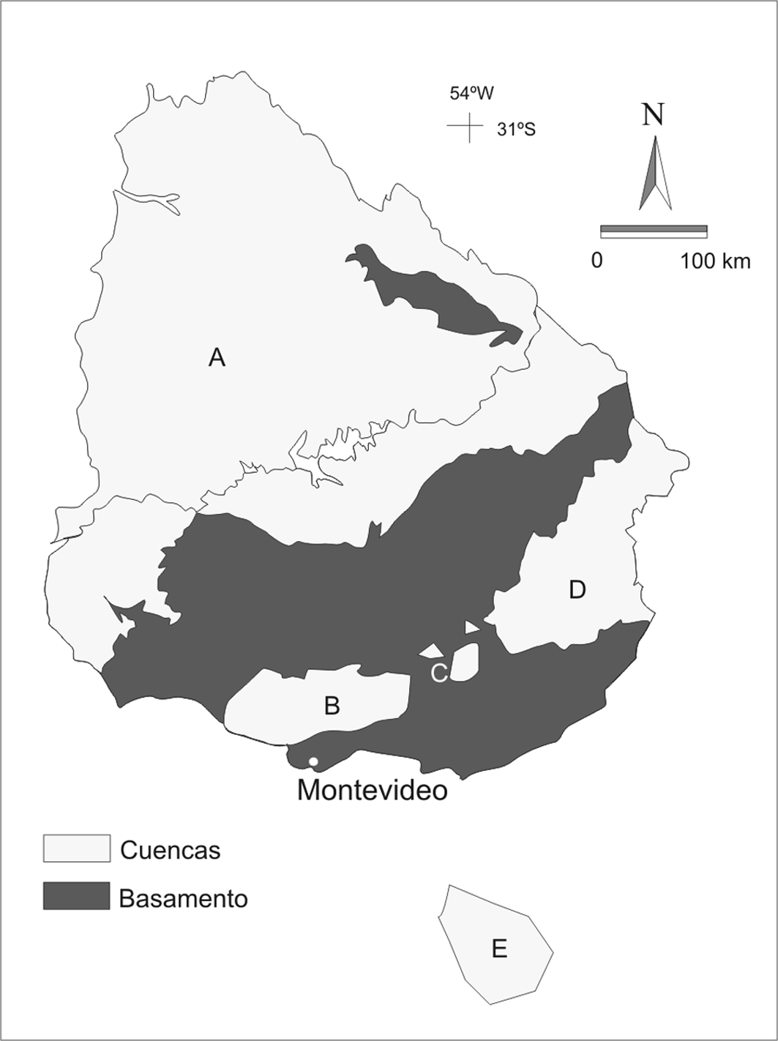

Figura 7 – Principales rasgos geológicos del Mesozoico de Uruguay.
A = Cuenca Norte; B = Cuenca Santa Lucía; C = remanentes volcánicos y sedimentarios mesozoicos; D = Cuenca Merín; y E = Cuenca Punta del Este.
El primer momento refleja el proceso de continentalización progresiva de las áreas de acumulación marinas finipérmicas representada en los depósitos de la Formación Buena Vista, de edad Permo-Eotriásico? (vide Capítulo II). La continentalización dio paso paulatinamente a un fuerte proceso erosivo que afectó todo el territorio durante el Triásico y buena parte del Jurásico. El mismo es responsable de la construcción de la discordancia que separa la secuencia Permo-Eotriásica de la tectosecuencia vulcanosedimentaria Jurásica-Eocretácica en la Cuenca Norte.

Desde el punto de vista tectónico, este levantamiento generalizado de las áreas cratónicas tiene como principal causa la deformación que operó en el flanco sudoccidental de Gondwana Occidental (Fig. 8). Las sucesiones sedimentarias paleozoicas y eotriásicas plegadas que conforman las Sierras Australes en el Sur de la provincia de Buenos Aires han revelado las pruebas de superficie de esa orogenia, así como también las evidencias suficientes como para caracterizarla como una gran faja transcurrente combinada con cabalgamientos hacia el Noreste.

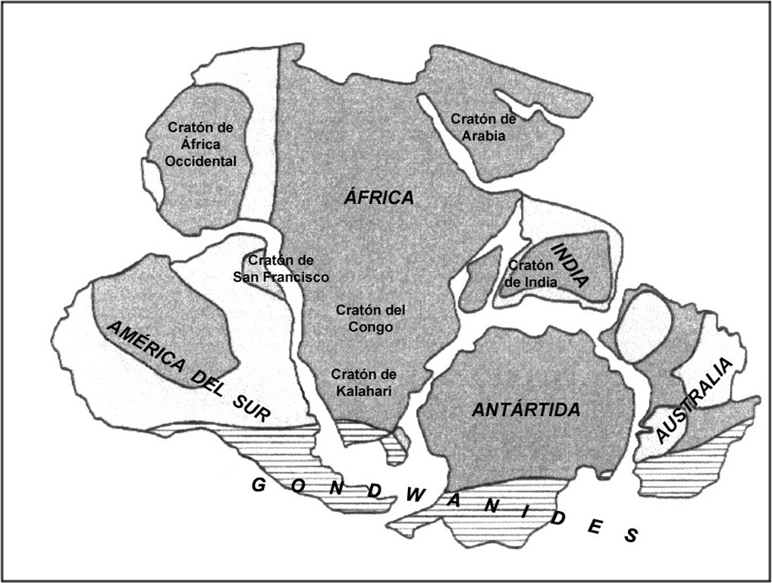

Figura 8 – Reconstrucción del Gondwana al final del Paleozoico.
Los Gondwanides constituyen el sistema orogénico generado desde el Paleozoico Tardío hasta el Triásico Temprano; el sistema plegado de Ventania – del Cabo está contenido en esta faja. Tomado de Urien & Zambrano (1996).
El segundo momento evolutivo transcurrió desde el Jurásico Medio hasta el Cretácico Temprano, donde el ritmo de convergencia entre la placa Pacífico y el borde occidental del Gondwana fue muy lento favoreciendo el desarrollo de un campo de esfuerzo extensivo regional. Es en ese marco que se produjo la gran reactivación Juro-Eocretácica del basamento cratónico con importantes fenómenos tectónicos, magmáticos y sedimentarios asociados.

La inmensa mayoría de los registros mesozoicos preservados en el territorio uruguayo corresponden a estos momentos. Por ejemplo, las cuencas Santa Lucía, Merín y Punta del Este (Capítulos VI, VIII) se originan durante este período, y también el importante magmatismo y sedimentación en el ámbito de la Cuenca Norte (Capítulos III, IV, VII).

A nivel regional, la expresión más contundente de este evento extensional son los basaltos de avenida neocomienses que cubrieron más de un millón de kilómetros cuadrados del Gondwana Occidental.

Este evento de fracturación continental será responsable del nacimiento del océano Atlántico.

Por último, el tercer momento evolutivo sucedió hacia el Cretácico medio con la instalación de un régimen tectónico compresivo. Esta modificación resulta de la progresiva aceleración de los procesos orogénicos del borde protoandino, vinculado a su vez al aumento de la velocidad de deriva de la Placa Sudamericana hacia el oeste. Numerosos autores coinciden en posicionar esta modificación alrededor de 115 millones de años atrás.

En nuestro territorio, este cambio tectónico no sólo afectó el estilo y tipo de relleno sedimentario en las cuencas Punta del Este y Santa Lucía, sino que también se generaron nuevos espacios de acumulación sedimentaria continental durante el Cretácico Tardío en el ámbito de la Cuenca Norte (capítulo VII). Tan sólo en la Cuenca Punta del Este se registra una sedimentación transicional a marina durante el Cretácico Tardío.

BREVE PANORAMA

SOBRE LOS RECURSOS MINERALES MESOZOICOS

Las grandes transformaciones reseñadas para el Mesozoico generaron un sinnúmero de situaciones que posibilitaron la formación y acumulación de importantes recursos minerales. Un ejemplo particular está directamente asociado a aquellas regiones cretácicas de latitudes superiores a los 50º, tanto meridional como septentrional, donde se originaron enormes yacimientos de carbón. Otro ejemplo notable lo constituye el período comprendido entre 120 y 75 millones de años atrás, cuando el Mar de Tethys ocupaba extensas áreas ecuatoriales y subecuatoriales, permitiendo la acumulación de una masa de microplancton que luego daría origen a las rocas generadoras del petróleo de más de la mitad de las reservas mundiales conocidas. El petróleo del Golfo Pérsico, del norte de África, del Golfo de Venezuela y de México están vinculados al Mar de Tethys.

La apertura del Océano Atlántico también es responsable de la generación de un conjunto de cuencas sedimentarias jurocretácicas petrolíferas que se distribuyen, de Norte a Sur, en ambas márgenes atlánticas de África y América del Sur. Las cuencas petrolíferas de Campos en Brasil y del Golfo de San Jorge en Argentina son ejemplos sobresalientes de esas importantes acumulaciones de petróleo.

Mientras tanto, el territorio uruguayo guarda, preserva, y aún esconde, un nutrido conjunto de eventos geológicos en este intervalo de la evolución de la Tierra que muestran un potencial minero promisorio (Fig. 9). Por ejemplo, las perspectivas más favorables para dirigir los esfuerzos prospectivos de petróleo y gas, están directamente vinculadas a la Cuenca Punta del Este (Capítulo VIII).

Otro ejemplo de potencial mineral está ligado a la existencia de depósitos magmáticos. Al respecto, se verifica que en al menos dos grandes áreas del territorio uruguayo (regiones del río Arapey y Laguna Merín), el magmatismo está asociado a la existencia de importantes fallas y lineamientos de dirección O-NO a E-O a las que se vinculan fallas transversales que, en conjunto, constituyen un marco tectónico favorable para la prospección de rocas máficas, ultramáficas y alcalinas potencialmente portadoras de metálicos y diamantes.
Por último, es de destacar que existen otros dos tipos de recursos minerales que ofrecen un cuadro interesante para la expansión de su explotación económica. Por un lado, las tradicionales ágatas y amatistas explotadas en el Norte del país (departamento de Artigas), y por otro, las aguas subterráneas que se aprovechan en distintas actividades (turismo, agua potable, agua para riego o industria, entre otros usos). Ambos recursos son abordados en los Capítulos IV y IX.

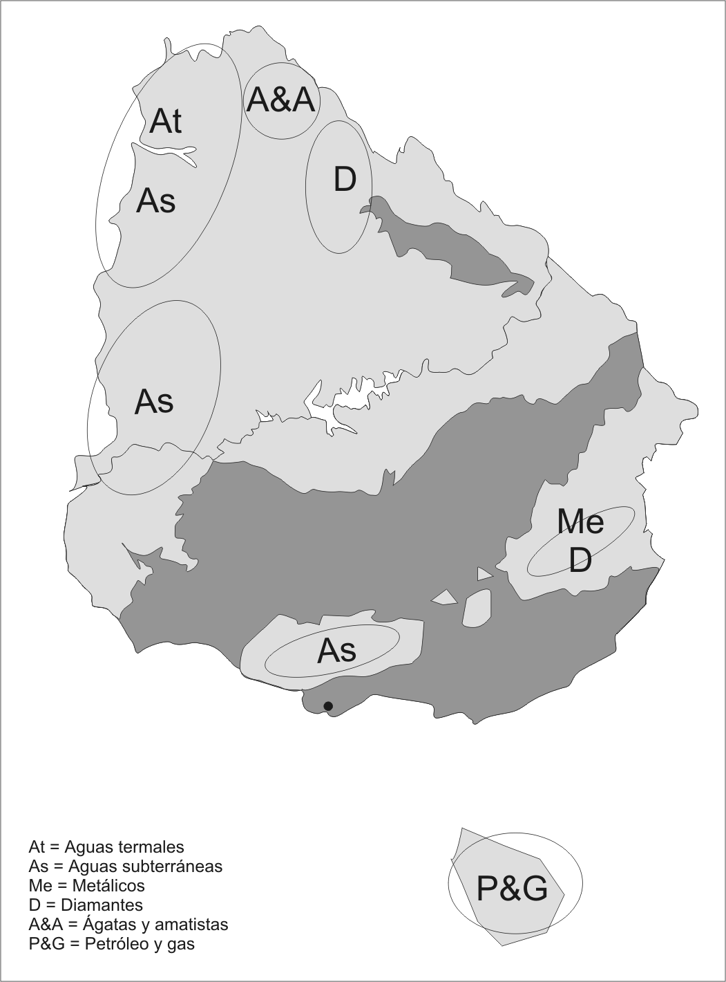

Figura 9 – Recursos naturales asociados a las rocas mesozoicas.
Las referencias a la distribución de basamento y cuencas corresponden a la Fig. 7.

Agradecimiento

Al Dr. José Bonaparte, por los aportes realizados con relación al texto original publicado en la primera edición.

Bibliografía

Archibald JD (2002): K/T Vertebrate extinction and survival: dispelling myths and testing theories. IPC 2002, Geological Society of Australia, Abstracts 68: 8-9.
Artabe AE, Morel EM, Spaletti LA (2003): Caracterización de las provincias fitogeográficas triásicas del Gondwana extratropical. Ameghiniana 40 (3): 387-405.
Bonaparte JF (1996): Cretaceous tetrapods of Argentina. Münchner Geowiss. Abh. (A) 30 S: 73-130.
Bossi J (1978): Recursos minerales del Uruguay. Editorial Daniel Aljanati, Montevideo. 300pp.
Bossi J & Navarro R (1991): Geología del Uruguay. Universidad de la República, Montevideo. Vol. 2: 577-809.
Brenchley P & Harper D (1998): Palaeoecology: ecosystems, environments and evolution. Chapman & Hall, London, Inglaterra. 402pp.
Briggs J (1995): Global Biogeography. Elsevier, Amsterdam. 454pp.
Conceição JJ de J, Zalán PV & Wolff S (1988). Mecanismo, evolução e cronologia do rift Sul-Atlantico. Geociências (Petrobrás) 2 (2/4): 255-265.
Cooper JD, Miller RH & Patterson J (1990): A trip through time: principles of Historical Geology. Merrill Publ., Los Angeles. 544pp.
Crowler T & North G (1991): Paleoclimatology. Clarendon Press, New York. 349pp.
Dott RH & Batten RL (1988): Evolution of the Earth. McGraw-Hill (4ª), New York. 643pp.
Frakes L (1979): Climates throughout geologic time. Elsevier, Amsterdam. 310pp.
França AB, Milani EJ, Schneider RL, López-Paulsen O, López JM, Suárez-Soruco R, Santa Ana H de, Weins F, Ferreiro O, Rossello EA, Bianucci EH, Aramayo-Flores RF, Vistalli MC, Fernández-Seveso FA, Fuenzalida RP & Muñoz N (1996): Phanerozoic correlation in Southern South America, pp. 129-161 de Tankard AJ, Suárez-Soruco R & Welsink HJ (eds): Petroleum basins of South America. Tulsa, American Association of Petroleum Geologists, Memoir 62.
Hallam A (1994): An outline of Phanerozoic Biogeography. Oxford Univ. Press, New York. 245pp.
Ji Q, Luo ZX, Yuan CX, Wible JR, Zhang JP & Georgi JA (2002): The earliest known Eutherian Mammal. Nature 416: 816-822.
Larson RL (1995): Superpluma del Cretácico Medio. Temas Investigación y Ciencia, Prensa Científica v. 223: 64-69.
Mckenzie D & Bickle MJ (1988): The volume and composition of melt generated by extension of the lithosphere. Journal of Petrology 29(3): 625-679.
Nurnberg D & Muller RD (1991): The tectonic evolution of the South Atlantic from Late Jurassic to present. Tectonophysics 191: 27-53.
Peate DW (1997): The Paraná-Etendeka Province, pp. 217-245 de Mahoney JJ & Coffin MF (eds.): Large igneous provinces, continental: oceanic and planetary flood volcanism. American Geophysical Union, Geophysical Monograph 100.
Petri S & Fulfaro VJ (1988): Geologia do Brasil: Fanerozoico. Ed. Queiroz, São Paulo. 631pp.
Ramos VA & Turic MA (1996): Geología y recursos naturales de la plataforma continental argentina. Asociación Geológica Argentina e Instituto Argentino del Petróleo. Buenos Aires. 451pp.
Stanley SM (1989): Earth and life through time. Freeeman (2nd ed.), New York. 689pp.
Ubilla M & Martínez S (1995): La diversidad biótica y el tiempo geológico, pp. 133-146 de Fernández JA & Mizrahi E (eds.): Vida y Cosmos. Nuevas reflexiones, EUDECI-Facultad de Ciencias, Montevideo.
Uliana MA & Biddle KT (1988): Mesozoic-Cenozoic paleogeographic and geodynamic evolution of Southern South America. Revista Brasileira de Geociências 18(2): 172-190.
Urien CM y Zambrano JJ (1996): Estructura del margen continental, pp. 29-65 de Ramos VA & Turic MA (eds.): Geología y recursos naturales de la plataforma argentina. Relatorio 3. Buenos Aires.

. Lo propuso en una memoria sobre fósiles paleozoicos de Devon, Cornwall y West Somerset. Phil-lips (1800-1874) era nieto del “fundador de la estratigrafía” William Smith (1769-1839).
. Hooke (1635-1703) fue, entre otras cosas, el primero en considerar los movimientos planetarios como problema mecánico; construyó un telescopio y descubrió la gran mancha roja en Júpiter; creó un sistema practicable de telegrafía; inventó el dispositivo en espiral para los relojes; construyó la primera máquina aritmética; anticipó la gravitación universal que formularía su contemporáneo Isaac Newton (y Hooke lo acusó de plagio); construyó un microscopio con el que estudió tejidos vegetales e inventó entonces el concepto de “célula”.
. En la mitología helénica Tēthus (en latín Tethys) es una de las seis Titánidas hermanas y esposas de los seis Titanes (uno de éstos es Ōkeanós, representado por el agua que rodea la Tierra); los doce son hijos de Gaia (la tierra) y Ourános (el cielo). Tēthus y Ōkeanós procrearon unos 25 hijos (que dan nombre a otros tantos ríos helénicos) y 3000 hijas (las Oceánidas, diosas y ninfas de las nubes).
. Nombres de etimología helénica: pán = total; gaia = tierra; thálassa = mar.
. La idea de que los continentes actuales provienen de una única masa continental, fue formulada en 1912 por el meteorólogo, astrónomo y explorador alemán Alfred L. Wegener (1880-1930), quien llamó Pangaea (en latín) a ese supercontinente. La idea tuvo pocos seguidores y muchos discrepantes. Entre los primeros (casi todos del Hemisferio Sur) estuvieron el argentino Juan Keidel (1886-1954) y el sudafricano Alexander L. du Toit (1878-1949). Keidel estableció en 1916 los vínculos entre los sistemas de Ventania (provincia de Buenos Aires) y El Cabo (Sud-África). Du Toit proporcionó con A geological comparison of South America with South Africa (1927) un importante acúmulo de argumentos geológicos, estructurales y paleontológicos [En 1923 Du Toit realizó observaciones geológicas en Sud-América; en Uruguay contó con el apoyo de, entre otros, Eduardo Terra Arocena y Karl Walther]. En 1937 Du Toit sostuvo que todo empezó no en uno sino en dos supercontinentes separados por el mar de Tethys: Laurasia (al norte) y Gondwana (al sur). El nombre Gondwana había sido usado mucho antes por el geólogo anglo-austríaco Eduard Suess (1831-1914), quien a partir de la presencia de Glossopteris (fósil vegetal del Carbonífero) en India, Australia, Sud-África y Sud-América –y en ningún otro lugar del Hemisferio Norte– sugirió la posibilidad de que aquellas regiones hubiesen estado conectadas en una amplia masa continental, luego fragmentada por hundimientos, a la que dio el nombre de un distrito del centro de India. El nombre Laurasia contrae los de Laurentia (el escudo cratónico precámbrico del centro-este canadiense) y Eurasia.
. Wegener no tuvo explicación suficiente para las fuerzas que podrían impulsar la deriva continental. Uno de sus seguidores, el geólogo australiano Samuel Warren Carey (1911-2002) sostuvo que la deriva surgía de fenómenos asociados a la expansión de la Tierra, ya que las actuales masas sólo pudieron estar unidas en un planeta de diámetro más pequeño que el actual; Carey defendió toda su vida esta idea, aunque desde la década de 1960 el mundo científico se orientó más bien a la teoría de la tectónica de placas como explicación de la deriva continental. El término “placa” como componente de la capa exterior de la litosfera, fue acuñado por el geofísico canadiense John Tuzo Wilson (1908-1993).
. El término trap debe su origen a la morfología escalonada que genera la erosión sobre los paisajes de extensos campos de lavas. El geólogo escocés Charles Lyell (1797-1875) precisó: “Muchas de las rocas ígneas investigadas primero en Alemania, Francia y Escocia, estuvieron asociadas con estratos marinos, y a veces se hallaban en masas tabulares o plataformas a distintas alturas, como para formar a los lados de algunas colinas una sucesión de terrazas o escalones, por lo cual fueron llamados `trap´ por Bergman (de trappa, escalera en sueco), nombre adoptado luego por la nomenclatura de la ciencia” (en Principles of Geology, vol. III, 1833; pág. 360). Se alude aquí al químico y minerólogo sueco Torbern Olaf Bergman (1735-1784), autor de una importante e influyente obra geológica: Physisk beskrifning ofvert jordklotet (Descripción física de la Tierra, 1766).
. Algunos geólogos se refieren a una “provincia basáltica Paraná-Etendeka”, en la que enormes extensiones de lava visibles en una vasta zona del centro-este de Sud-América, se “continúan” en partes de la costa oceánica de Namibia en África (vide Capítulo IV).
. Red beds (capas rojas): término genérico que se utiliza para una sucesión de rocas sedimentarias de origen continental, constituidas esencialmente por areniscas rojas, y cuya tonalidad se debe a que los clastos están, en su mayoría, recubiertos por una pátina de óxido de hierro.
. Los mamíferos habrían aparecido hace algo más de 200 millones de años. Su diversificación parece haber sido lenta hasta que se aceleró notablemente al finalizar el Mesozoico e inicios del Terciario.
. Beringia es la amplia zona septentrional entre Asia y Norte-América que en épocas antiguas, con bajo nivel del mar, permitió el tránsito entre ambos continentes. Con ese nivel ya más alto, el agua cubre la franja que hoy se llama estrecho de Bering. El nombre viene de Vitus Jonassen Bering (1681-1741), danés al servicio de la marina rusa desde 1705; Bering encontró en 1728 el estrecho y exploró –por cuenta de Rusia– la zona americana vecina.
. Neocomiense: época de comienzos del Cretácico. Algunos autores restringen el uso del Neocomiense al Berriasiense y Valanginiense (ver Tabla en este capítulo) mientras que otros lo extienden hasta el Barremiense. Es un término impreciso y tiende a ser cada vez menos usado. “Neocomiense” viene de Neocomium, nombre latino de Neuchâtel, cantón de Suiza.

